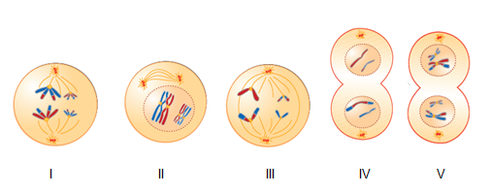Soru 1  Yukarıdaki şekilde mayoz bölünmeye ait evreler karışık olarak verilmiştir.  Bu evrelerin gerçekleşme sırası aşağıdaki seçeneklerden hangisinde doğru olarak verilmiştir?  A) I, II, V, III ve IV  B) II, I, V, III ve IV  C) II, IV, III, I ve V  D) III, II, I, V ve IV  E) IV, III, II, I ve V  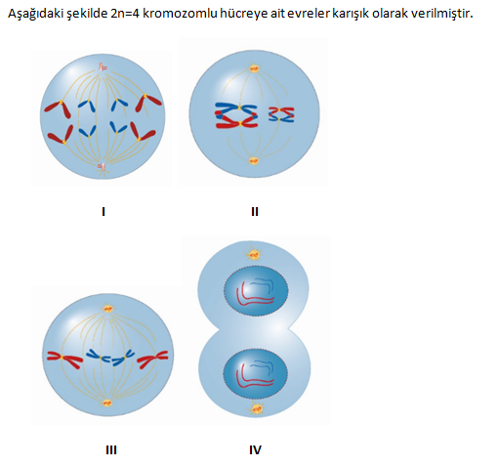Soru 2  Bu evrelerden hangisi mitoz sırasında gözlenemez?  A) Yalnız I  B) Yalnız II  C) Yalnız IV  D) I, II ve IV  E) II ve III  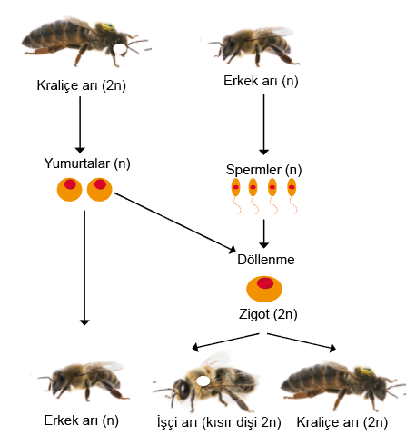Soru 3  Yukarıda bal arılarında gerçekleşen üreme şematize edilmiştir.  Buna göre  I. Erkek arıların genetik yapısı farklıdır.  II. Yumurta ve spermler mayozla oluşur.  III. Döllenme sonucu oluşan bireyler dişidir.  IV. Kraliçe ve işçi arılar partenogenez sonucu oluşur.  verilenlerden hangileri doğrudur?  A) Yalnız I  B) I ve II  C) I ve III  D) II ve IV  E) II, III ve IV  Soru 4  Mitoz hızı canlılarda farklı olduğu gibi aynı canlının farklı dokularında da değişkenlik gösterir. Bitkilerin kök, gövde ve dal uçlarında bulunan meristem dokusu hücreleri çok hızlı mitoz geçirirken, diğer dokuların çoğu hiç bölünmez. Hayvanlarda epitel doku hızlı bölünürken, kemik hücreleri çok yavaş bölünür. Canlı yaşlandıkça mitoz hızı da azalır. Mitoz, embriyo ve gençlik döneminde en hızlıdır. Yetişkinlik döneminde sabit hızla devam eder. Yaşlanma başlayınca mitoz hızı da düşer.  Verilen bilgilere göre;  I. Yaşlı insanların yaralarının geç iyileşmesi mitoz hızı ile ilgilidir.  II. Hayvanlarda gelişim süreci boyunca mitoz hızı azalır.  III. Bitkilerde meristem doku hücrelerinin mitoz hızı, diğer dokulardan yüksektir.  İfadelerinden hangileri doğrudur?  A) Yalnız I  B) I-II  C) I-III  D) II-III  E) I- II- III  Soru 5  Aşağıda verilenlerden hangisi hücre döngüsünün interfaz evresinde meydana gelmez?  A) Organellerin sayıca çoğalması  B) Hücre solunumu  C) İğ ipliklerinin kromozomlara bağlanması  D) DNA ‘nın eşlenmesi  E) Protein sentezi | Soru 6  Canlılarda gerçekleşen mayoz hücre bölünmesinde genetik çeşitliliği artıran olaylar aşağıdakilerden hangisinde birlikte doğru olarak verilmiştir?  A) Mayoz I’de homolog kromozomların rastgele ayrılması – İnterfazda DNA’nın kendini eşlemesi  B) Mayoz I’de kromozomlar arasında parça değişimi – Mayoz I’de homolog kromozomların rastgele ayrılması  C) İnterfazda DNA’nın kendini eşlemesi - Mayoz I’de kromozomlar arasında parça değişimi  D) Döllenmeye katılan gametlerin rastgele birleşmesi – Bölünme sırasında iğ ipliklerinin oluşması  E) Mayoz I’de homolog kromozomların rastgele ayrılması – Kromozomların ekvatoral düzlemde dizilmesi  Soru 7  Hücreler;  I. sitoplazmanın çekirdeğin yönetemiyeceği kadar büyümesi,  II: hücre yüzeyinin hücre için gerekli madde alışverişine yeterli olmaması,  III. çok hücreli canlılarda çeşitli hormonların etkisi,  verilenlerinden hangilerinin etkisiyle bölünme geçirir?  A) Yalnız I  B) I ve II  C) I ve III  D) II ve III  E) I, II ve III  Soru 8  Bitkilerde vejetatif çoğalmanın yaygın bir şekilde gözlenmesi;  I. fotosentez yeteneklerinin yüksek olması,  II. Büyüme bölgesindeki hücrelerin bölünme limitinin olmaması,  III. tohum üretme yeteneklerinin yüksek olması  verilenlerin hangilerinden dolayıdır?  A) Yalnız I  B) Yalnız II  C) Yalnız III  D) I ve II  E) II ve III  Soru 9  Adli tıp uygulamalarında olay yerinden elde edilen saç, tırnak, deri vs. gibi kalıntılar yardımıyla suçluların tespiti yapılabilmektedir.  Yukarıda anlatılan durum seçeneklerden hangisinin sonucudur?  A) Vücut hücrelerinin tamamının mitoz bölünmeler sonucu oluşması  B) Aynı bireyin saç ve tırnak yapılarında farklı DNA’ların bulunması  C) Bir bireyin vücut hücrelerinin tamamında farklı genetik bilgilerin oluşması  D) Saç, tırnak, deri gibi yapılarda diğer vücut hücrelerinden farklı olan genlerin bulunması  E) Saç, tırnak, deri gibi yapılarda bireyin özellikleri ile ilgili ikişer adet genin yer alması  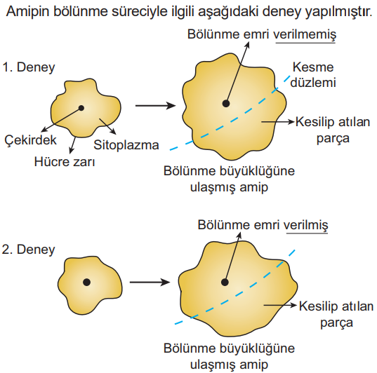Soru 10  1. deney sonrasında hücrenin bölünmediği, 2. deney sonrasında ise hücrenin bölündüğü gözlendiğine göre, hücre bölünmesi için gerekli olan unsur aşağıdakilerden hangisidir?  A) Sitoplazmanın hacimsel genişlemesi  B) Hücre zarının yüzeysel artışı  C) Çekirdeğin bölünme emrini vermesi  D) Çekirdeğin sitoplazma üzerindeki etkisini yitirmesi  E) Hücredeki hacim/yüzey oranının bozulması
CEVAPLAR: 1-B 2-B 3-C 4-E 5-C 6-B 7-E 8-B 9-A 10-C

